Support de smartphone : Circuit et montage

Le support de smartphone est un dispositif très utilisé qui permet à l’usager de limiter l’encombrement de son outil lorsqu’il veut l’utiliser en tout indépendance de ses mouvements. Il en existe plusieurs modèles, mais la particularité de ce que nous voulons est la capacité de ce support à être une source d’énergie pour permettre à l’utilisateur de l’utiliser continuellement même en cas d’interruption de l’énergie électrique.

Objectif :
Proposer un circuit permettant de réaliser un support pour smartphone avec circuit de charge intelligent de batterie sortie USB et circuit de charge de batterie.

Visuel du prototype :
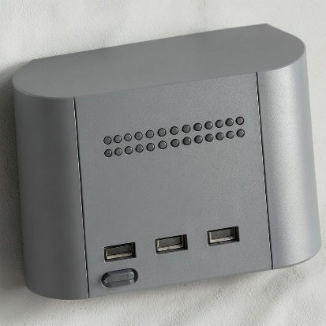
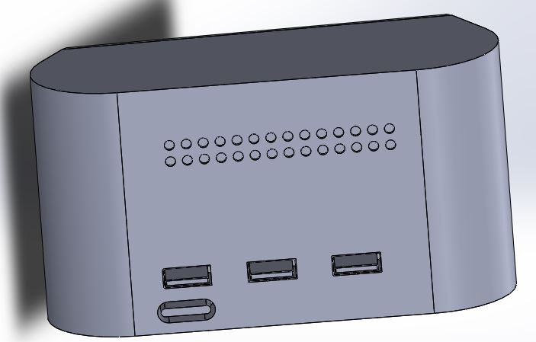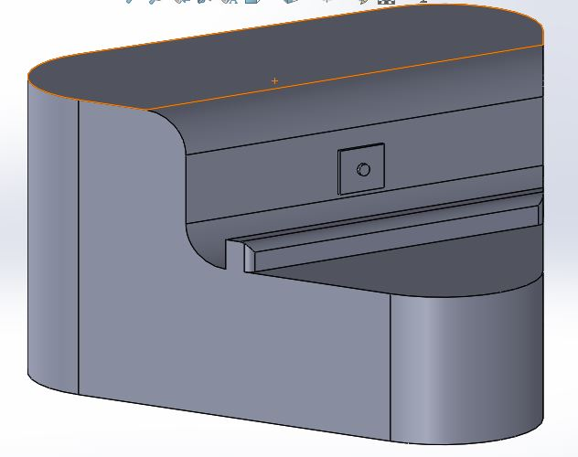
Fonctionnalités :
- Support de smartphone
- Système d’alarme intégré de façon ingénieuse
- Chargeur de batterie
- Port USB avec bouton d’activation
- Recharge intelligente

